Anexa nr. 1 la Actul adiţional nr. 4
Anexa nr. 2 – Programul de transport
Traseul S1
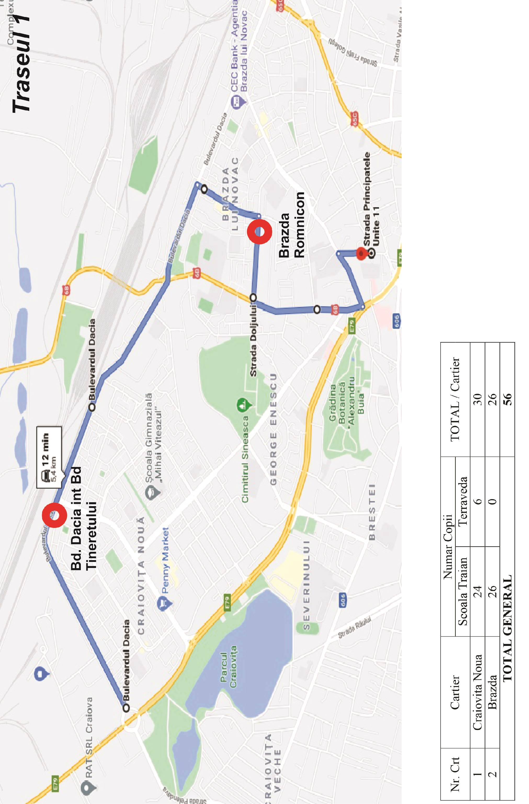

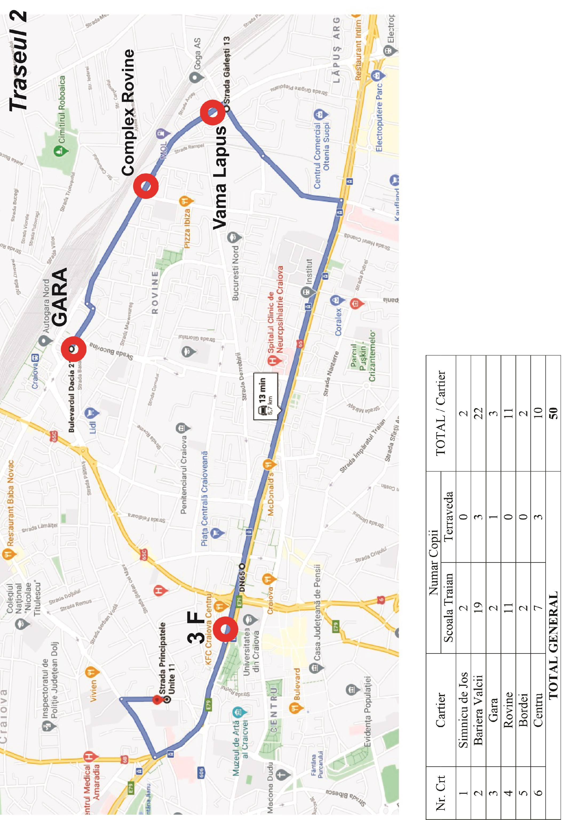
Traseul S2

Traseul S3

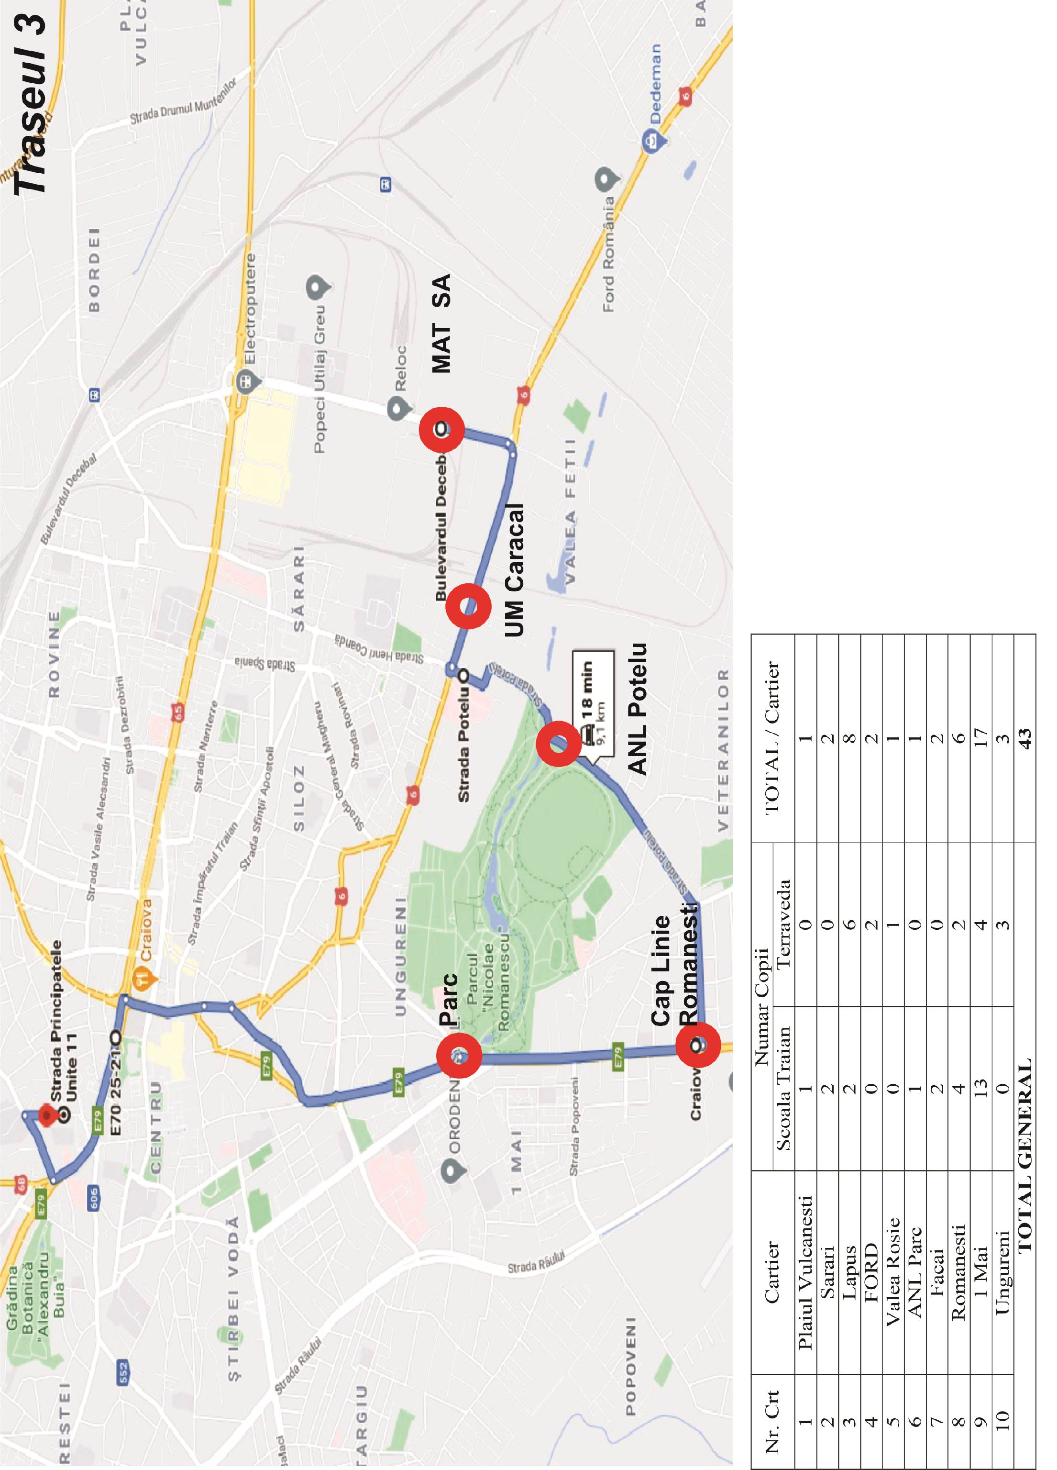

Traseul S4
